28/02/2022 Devoir surveillé n°4 1ère

Nom et Prénom : ………………………………………………………………………………..…………………………………………………………..
Note Appréciation

COMPÉTENCES ÉVALUÉES : | * | ** | *** | ****
S’approprier une problématique, identifier les connaissances associées et rechercher l’information utile.
Analyser des données, raisonner et proposer des stratégies de résolution.
Conduire une démarche : exploiter des données, calculer, représenter.
Valider des résultats obtenus, faire preuve d’esprit critique.
Communiquer à l’écrit de manière structurée, raisonnée et argumentée en utilisant un langage rigoureux et des modes de représentation appropriés.

Rendre le sujet dans la copie. Les réponses doivent être rédigées. Chaque résultat doit être accompagné de son unité (si la grandeur physique l’exige).

Exercice 1 : Synthèse et propriétés lavantes d’un savon / 15 pts

Des élèves d’une classe de première réalisent la synthèse d’un savon.
Cet exercice a pour objectif d’étudier quelques caractéristiques des espèces chimiques mises en jeu lors de cette synthèse d’une part et d’analyser les différentes étapes du protocole d’autre part. Il s’intéresse enfin aux propriétés lavantes du savon.

Protocole de la synthèse d’un savon : l’oléate de sodium
Étape 1 : verser dans un ballon :
- 13,6 g d’huile d’olive (on considère que l’huile d’olive est de l’oléine pure) ;
- 20 mL d’éthanol ;
- 20,0 mL de soude à 10 mol∙L⁻¹ (en excès) ;
- quelques grains de pierre ponce.
Étape 2 : chauffer à reflux le mélange réactionnel pendant 20 minutes environ.
Étape 3 : laisser refroidir le mélange quelques minutes puis le verser dans un bécher contenant 200 mL d’une solution aqueuse concentrée de chlorure de sodium.
Étape 4 : le précipité obtenu, l’oléate de sodium, est le savon. Il est filtré, rincé à l’eau salée, séché, puis pesé.

Équation de la réaction modélisant la synthèse de l’oléate de sodium
Dans les représentations semi-développées ci-dessus, les chaînes carbonées sont représentées par le symbole « R » ; R est un groupe qui contient 17 atomes de carbone reliés entre eux.
Données :
masses molaires en g∙mol^{–1} : M(oléine) = 884 ; M(hydroxyde de sodium) = 40 ; M(oléate de sodium) = 304

  - La soude et autres solides ioniques

La soude est une solution aqueuse d'hydroxyde de sodium. Elle est obtenue dans le cas de cette synthèse par dissolution dans l'eau d'un échantillon d'hydroxyde de sodium NaOH solide de masse m = 200 g pour obtenir un volume V = 500,0 mL de solution.
  - (2 pts) Exprimer, puis calculer la concentration en quantité de matière en soluté apporté de la solution de soude.
  - (1 pts) Écrire l'équation de la réaction qui modélise la dissolution de l'hydroxyde de sodium solide NaOH_{(s)} dans l'eau.
  - (2 pts) Exprimer puis calculer les concentrations en quantités de matière effectives des ions présents dans la solution de soude.
  - (2 pts) Écrire l’équation de dissolution et exprimer la concentration en soluté apporté en fonction des concentrations en quantités de matière effectives des ions pour les solutés suivants : BaCl_{2(s)}
  - Analyse du protocole de synthèse du savon
On cherche à déterminer le rendement de la synthèse du savon. La masse du savon obtenu est égale à m_{exp} = 10,5 g.
    - (2 pts) Calculer la masse théorique de savon m_{théo} que l’on peut espérer obtenir.
    - (2 pts) Déterminer le rendement de cette synthèse. Commenter.

  - Propriétés lavantes d'un savon

On s’intéresse désormais aux propriétés lavantes d’un savon.

On peut représenter schématiquement l’ion oléate, l’ion actif du savon de la façon suivante :
Figure 2. Représentations schématiques de l’ion oléate

3.1. (2 pts) Caractériser les parties 1 et 2 des schémas de l’ion de la figure 2 à l'aide du vocabulaire suivant : hydrophile, hydrophobe, lipophile, lipophobe.

3.2. (2 pts) En déduire, parmi les schémas 3.a et 3.b de la figure 3, celui qui peut expliquer le mode d'action d'un savon. Décrire en un schéma et une ou deux phrases l’étape suivante menant à l’élimination de la tache de graisse lors du lavage par du savon.
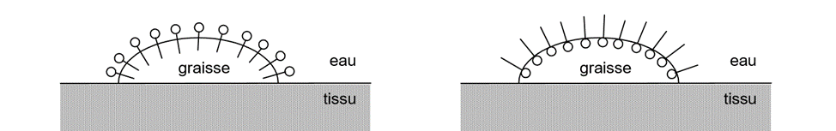
Figure 2. Schéma 3a. Schéma 3b.

Exercice 2 : Synthèse du camphre au service du sportif / 10 pts

Le baume du tigre® est un onguent issu de la pharmacopée chinoise dont la commercialisation remonte à la fin du XIXème siècle. En particulier, le baume du tigre rouge® est très utilisé pour soulager les douleurs musculo-squelettiques ; il est donc particulièrement apprécié des sportifs.
Le camphre constitue le principal composant du baume du tigre®. Historiquement, le camphre était d’origine naturelle : le plus anciennement connu semble avoir été le camphre de Bornéo, fourni par un grand arbre de l’île de Sumatra en Indonésie. Actuellement, la majorité du camphre produit en France est obtenue par une synthèse multi-étapes à partir de l’α-pinène extrait de la résine de pin.

Le protocole de cette étape ainsi que les données spécifiques à ce dernier, sont fournis ci-après.
Protocole de synthèse du camphre à partir du bornéol
Étape 1 Dans un ballon bicol de 250 mL, placé dans un bain de glace, muni d’une agitation magnétique, d’un réfrigérant à eau et d’une ampoule de coulée, dissoudre 5,0 g de bornéol commercial dans 15 mL de propanone. Ajouter goutte à goutte 11,0 mL de solution d’acide chromique de concentration C = 2,0 mol·L⁻¹. Enlever le bain de glace et attendre que la température du mélange atteigne la température ambiante.
Étape 2 Introduire le mélange dans une ampoule à décanter de 250 mL contenant 120 mL d’eau et ajouter 25 mL d'éther diéthylique. Agiter, décanter et séparer la phase organique. Traiter deux fois la phase aqueuse avec chaque fois 25 mL d'éther diéthylique.
Étape 3 Regrouper et laver les phases organiques avec successivement 25 mL d'une solution saturée de chlorure de sodium (Na⁺_{(aq)} + Cl⁻_{(aq)}), 25 mL d'une solution saturée d'hydrogénocarbonate de sodium (Na⁺_{(aq)} + HCO₃⁻_{(aq)}) et 25 mL d'une solution saturée de chlorure de sodium. Recueillir la phase organique dans un erlenmeyer. Sécher sur sulfate de magnésium anhydre. Éliminer le solvant grâce à un montage de distillation simple. Verser le résidu du ballon dans bécher taré, refroidir et recueillir les cristaux obtenus, les sécher.
Étape 4 Déterminer la masse puis réaliser le spectre infrarouge du solide obtenu.

Données
Données physico-chimiques relatives aux espèces chimiques mises en jeu dans ce protocole
Nom | Données physico-chimiques
Propanone  C₃H₆O | Solvant organique miscible à l’eau et à l’éther diéthylique
Éther diéthylique  C₄H₁₀O | Solvant organique très peu miscible à l’eau
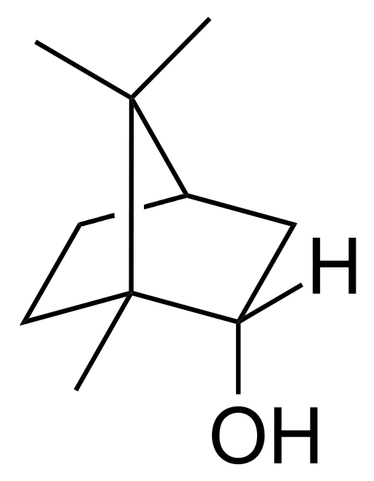  Bornéol  C₁₀H₁₈O | Solubilité : presque insoluble dans l'eau ; très soluble dans l'éthanol ; soluble dans l'éther de pétrole, dans la propanone et l'éther diéthylique
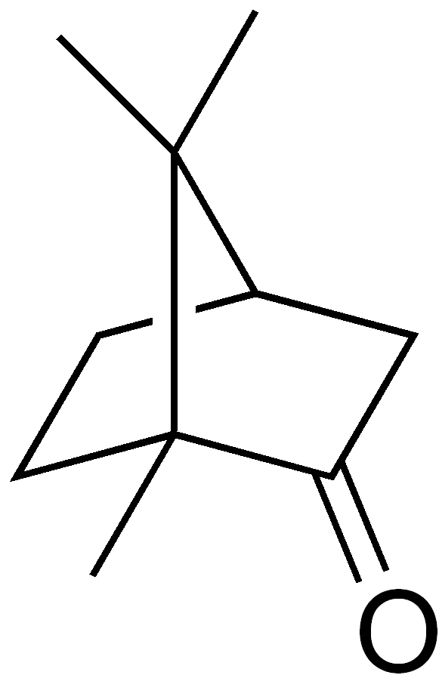  Camphre  C₁₀H₁₆O | Solubilité : peu soluble dans l’eau ; très soluble dans l’éthanol ; soluble dans l’éther diéthylique

Données de spectroscopie infrarouge :
Liaison | Nombre d’onde (cm⁻¹) | Bande d’absorption
O-H libre | 3580 - 3650 | Bande forte et fine
O-H liée (pont hydrogène) | 3100 - 3500 | Bande forte et large
O-H (acide carboxylique) | 2500 - 3300 | Bande forte et large
C_{tri}-H (C_{tri} : carbone trivalent) | 3000 - 3100 | Bande moyenne
C_{tet}-H (C_{tet} : carbone tétravalent) | 2800 - 3000 | Bande forte
C-H de CHO (aldéhyde) | 2650 - 2800 | Bande moyenne
C=O (aldéhyde, cétone) | 1650 - 1730 | Bande forte
C=O (acide carboxylique) | 1690 - 1760 | Bande forte
C=C | 1625 - 1685 | Bande moyenne
C_{tet}-H | 1415 - 1470 | Bande forte
C-O | 1050 - 1450 | Bande forte

- (2 pts) Caractériser chacune des étapes du protocole en utilisant les termes suivants : analyse du produit synthétisé ; transformation des réactifs ; isolement du produit synthétisé.
- (2 pts) Justifier l’utilisation de l’éther diéthylique dans l’étape 2 du protocole.

Le schéma du montage de distillation simple est donné ci-dessous.
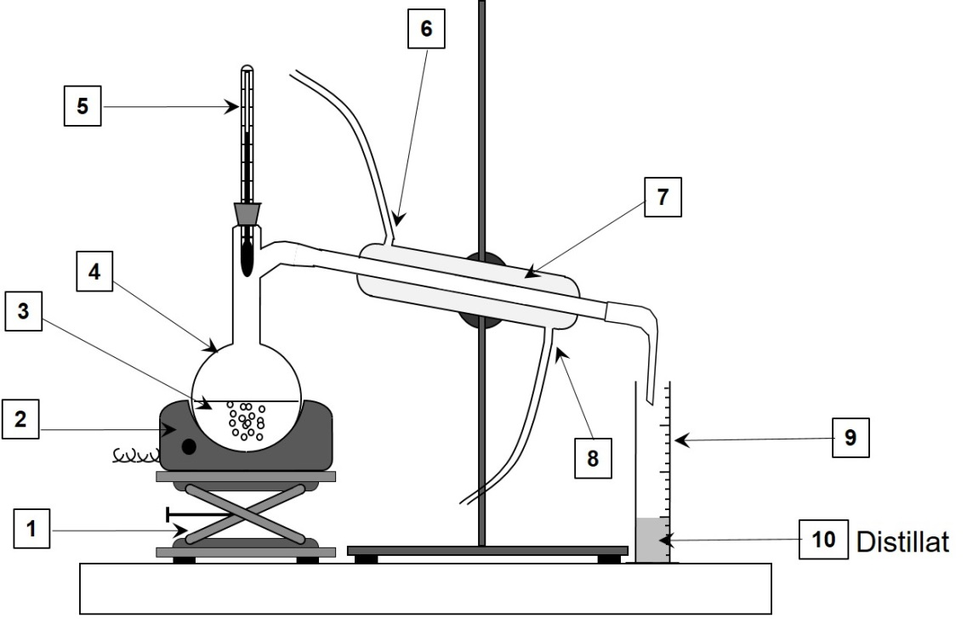
- (2 pts) Légender sur le sujet le schéma du montage.

Le spectre IR du bornéol commercial est fourni ci-dessous. Il représente la transmittance (en %) en fonction du nombre d’onde (wavenumbers en anglais) exprimé en cm⁻¹.

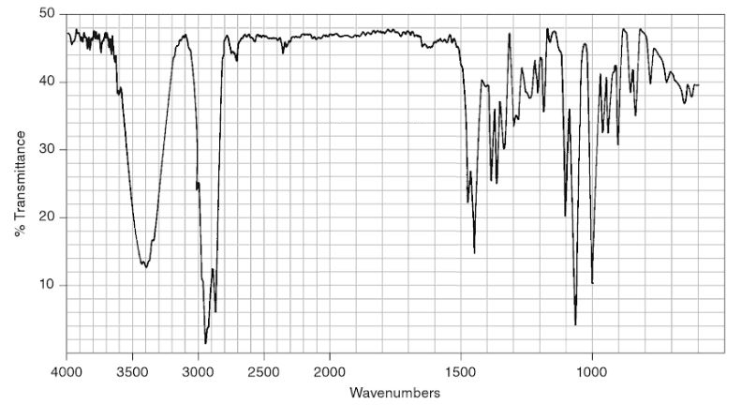

Donald L. Pavia, George S. Kriz, Gary M. Lampman, Randall G. Engel. A Small Scale Approach to Organic Laboratory Techniques, p. 256.

- (2 pts) Expliquer pourquoi le spectre ci-dessus correspond bien à celui du bornéol.
- (2 pts) Donner les principales modifications attendues sur le spectre IR du solide obtenu par rapport celui du bornéol si le solide est du camphre pur.

